ONSDAGSKVÄLLAR I KAPELLET

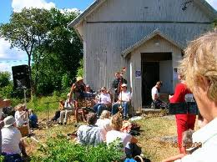

4/7 Allsång med Inja-Bodil Sylvan

11/7 Fåglar i vår skärgård med
Georg Högsander och Hans Englund

18/7 Sommarkonsert med
Helena Bovin och Inja-Bodil Sylvan

25/7 Berättarkväll med berättelser
från hav och stuga

Alla program börjar klockan kl. 18.00

Välkommen!



